***PROTOCOLO DE MEDIDAS (TES)***

*Control de temperatura:*

El control de temperatura se llevará a cabo mediante el programa en Labview KEIVFRONTPANEL SIC (situado en la carpeta “2017_Control RD DAQ v2”)

Para que nuestro set de medidas cuente con un barrido de temperaturas, es necesario o bien, introducir las temperaturas a mano, o mediante un archivo que llamaremos “temps.txt” en el que se dispondrán las temperaturas del set en una columna. Las temperaturas que aparezcan en ese fichero serán las que el sistema alcance, siempre de arriba abajo y sin importar el valor de las mismas o el desorden.

Una vez que se inicia el control de temperatura, el programa producirá un fichero para cada temperatura del set (una vez estabilizada), de la forma “tempX.stb”, donde X es la temperatura en miliKelvin, que residirá en la carpeta donde hemos situado el fichero “temps.txt”. La sugerencia es que generemos una carpeta de nombre “Z(w)-Ruido/tmp/” y allí coloquemos el archivo “temps.txt”.

El programa de control de temperatura esperará a la generación de un archivo “tempX.end” para proseguir con la siguiente temperatura del set. Por ello, será el programa de adquisición el encargado de generar este archivo una vez que los datos se hallan adquirido para esa temperatura.

*Los valores de temperatura de 50 y 70 mKelvin se incluirán siempre con fines de adquisición de datos comparables entre los TES caracterizados.*

**Controlador PID:** actualmente el valor de los parámetros del controlador son K = 1 y tauPI = 2 mins. Una vez que la temperatura cambia transcurridos 10 mins se asume que la temperatura se ha estabilizado y se genera el archivo “tempX.stb”.

La acción que introduce el PID al sistema está regida por dos rangos en función de los valores de consigna.

* *Posibles mejoras:* jugar con los valores de K y tau para mejorar las prestaciones de tiempo de respuesta del controlador. Y además se podría usar un PID externo al programa de control para implementar un controlador de mayor orden.

*Caracterización de las R(T) del TES:*

En esta primera fase, se varía la temperatura y se caracteriza la resistencia del TES obteniendo una primera estimación de su temperatura crítica (Tc).

*Medidas con Campo:*

El objetivo de someter al sistema ante un campo magnético es comprobar la existencia de un campo remanente y poder contrarrestarlo. Para determinar el campo remanente se pueden realizar dos experimentos:

1. Barridos de campo a una temperatura y una I bias a un porcentaje de Rn y buscar un máximo en Vout. En este caso, se sugiere usar valores de campo intercalados por medidas de ausencia de campo, es decir, B = [0 100 0 200 0 300 …] uA.
2. Buscar la I crítica de transición cambiando el campo. Aquella I bias que sea máxima será la que refleje el campo que deberemos de considerar como remanente. Estas medidas se realizan desde el estado S (Superconductor).

Cuando el campo remanente está bien definido y por lo tanto compensado se procedería a la adquisición de las curvas IV y a la caracterización de la impedancia compleja y el ruido.

* *Posibles mejoras:* revisar la forma en la que se realizan los barridos en cada uno de los puntos anteriores, para poder minimizar el tiempo de caracterización.

*Adquisición de curvas I-V:*

El rango de valores de I bias va desde los 500 uA hasta 0 uA. Lo importante en este punto es la resolución y como esta debería de cambiar según nos acercamos a la zona de transición (hablando en términos de curvas I-V). Las curvas de I-V son simétricas por lo que un mismo rango de I bias positivo suele estar acompañado del mismo rango, pero de signo contrario. Estas curvas se guardarán con el nombre de “XmK_RfX_down(up)_p(n)_matlab.txt” especificando la temperatura, el valor de la resistencia Rf, si las curvas se tomaron de valores mayores a menores (down) o viceversa (up), y si el rango de los valores de I bias fueron positivos (p) o negativos (n).

* *Posibles mejoras:* resolución adaptativa a los cambios que se producen en la curva I-V. La resolución debería de ser mayor en la zona de transición que fuera de ella para conseguir una mejor caracterización del fenómeno. En estos momentos, la resolución se fija manualmente pudiendo tener regiones con diferente resolución. Éste procedimiento requiere de la adquisición previa de una curva I-V con una resolución gruesa, para posteriormente optimizarla.

Es importante remarcar que antes de realizar un barrido es necesario resetear el bucle de realimentación del circuito, y poner el TES en estado normal imponiendo un valor de corriente alto (500 uA o -500 uA dependiendo de en qué rama nos encontremos), esto evitará la aparición de **efectos de histéresis** que afectarán a las medidas.

*Estimación de las pendientes de las curvas I-V (mN y mS):*

La pendiente de las curvas I-V en estado normal (mN) y la pendiente de las curvas I-V en estado superconductor (mS) son parámetros necesarios para la obtención de los parámetros Rn y Rpar que serán utilizados en el posterior análisis de los datos. En este punto no es necesario realizar un barrido exhaustivo de curvas I-V a diferentes temperaturas ni tener una resolución adaptativa, simplemente con unas cuantas curvas con una resolución adecuada sería suficiente para poder extraer esta información de una forma fiable.

*Función de transferencia en estado superconductor (TFS):*

La identificación de una función de transferencia en estado superconductor es necesaria para el posterior análisis de los datos. Tomaremos una función de transferencia a una temperatura por debajo de la temperatura crítica del TES, que pertenece a estado superconductor. Se usa para obtener la estimación del parámetro “ztes”.

*Impedancia compleja y Ruidos (Z(w) – Noise):*

Se tomarán datos de las funciones de transferencia y ruido de las temperaturas de 50mK y 70mK por defecto con fines comparativos. Será opcional la adquisición de estas medidas fuera de estas dos temperaturas.

***A modo de resumen***, se indican a continuación los puntos principales para llevar a cabo el protocolo de adquisición:

* Caracterización de las R(T).
* Estimación del campo remanente del montaje.
* Adquisición de curvas I-V.
* Adquisición de las impedancias complejas y ruido a 50 y 70 mK.

***DESARROLLO DE INTERFACES GRÁFICOS***

Interfaz gráfico para la comunicación de forma amigable con el entorno de adquisición.

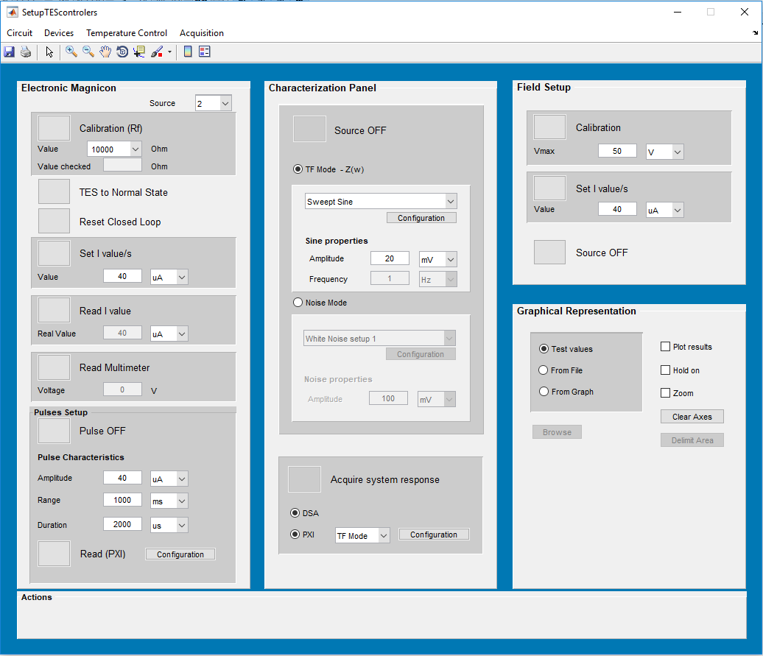

* Acceso a los instrumentos que componen el montaje experimental.
* Representación de datos obtenidos en tiempo real o de forma off-line.
* Acceso a la gestión de la temperatura del montaje.
* Acceso a la configuración de la adquisición automática.

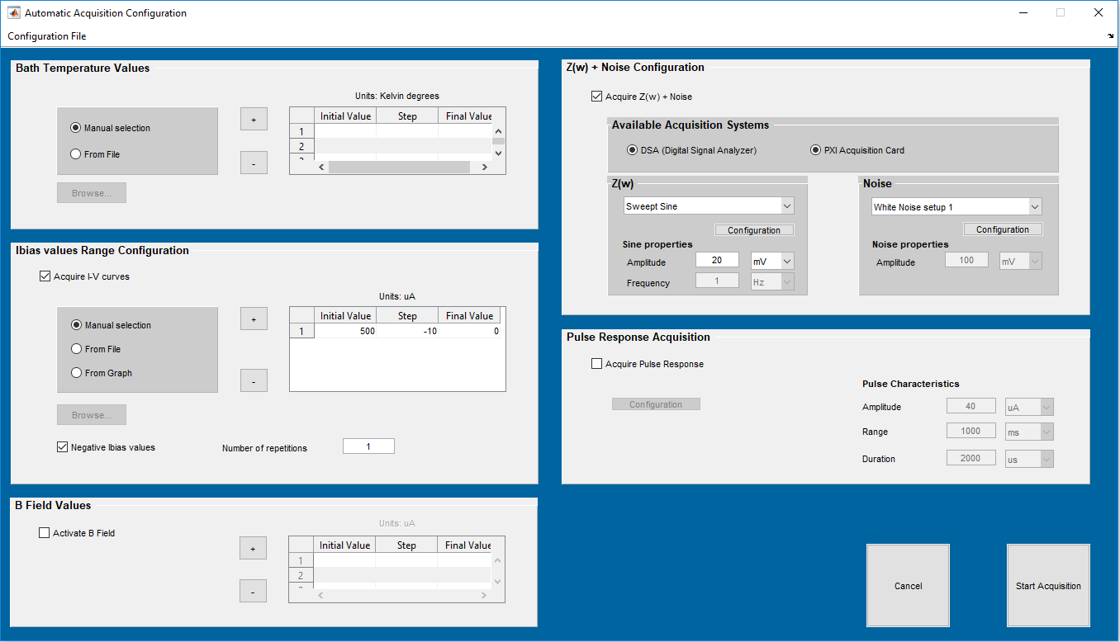

Este interfaz gráfico ofrece:

* Generar un archivo de configuración que se ajuste al protocolo de adquisición (formato XML).
* Cargar un archivo de configuración (XML).
* Almacenar los datos de forma consistente entre tomas de datos.

***DESARROLLO DE SOFTWARE***

*Toolbox de control de instrumentación: (80 % realizado)*

* Clases para encapsulado de funciones.
* Cada instrumento es una clase.

*Toolbox de análisis de datos: (75 % realizado)*

* Clases para encapsular las estructuras de datos.
* Mejora el acceso.
* Etiquetados de los datos.
* Rastreo.

*Toolbox de representación gráfica de datos: (50 % realizado)*

* Mouse right-click options.

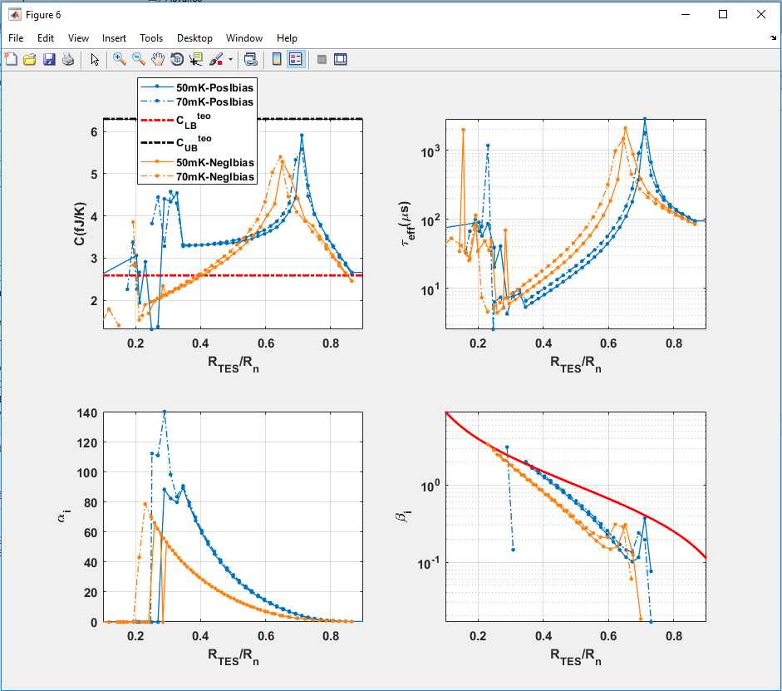

Tracking de los resultados.

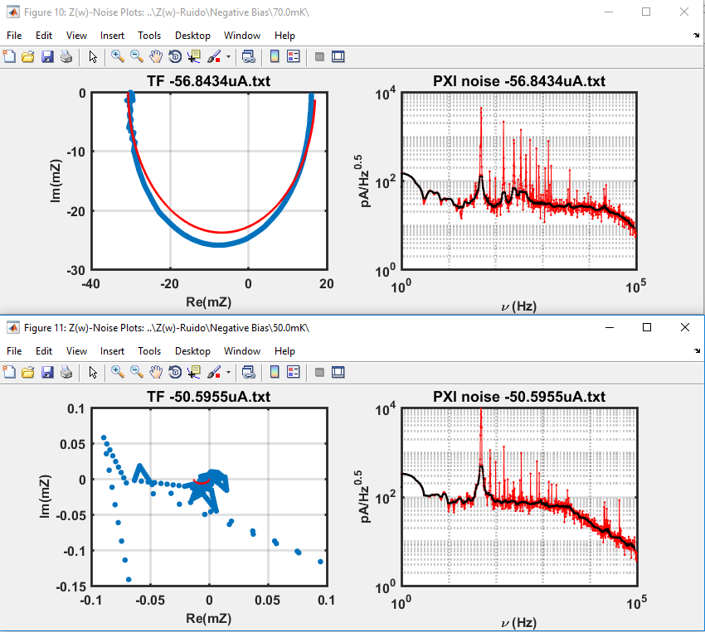

*Documentación de cada toolbox: (por realizar)*

* Cabecera en las funciones con descripción, parámetros de entrada y salida y forma de uso.
* Generación de un documento por toolbox con su contenido (listado de funciones) y un desglose de cada una de las funciones con la cabecera de las mismas.

*Documentación de cada interfaz gráfico: (por realizar)*

* Informe de uso de las funcionalidades.
* Short-cuts.
* Mouse right-click options.

El uso de clases en esta fase del desarrollo permite realizar una programación más robusta y compacta. Facilita la inclusión de nuevas funcionalidades manteniendo un rastreo del flujo de acciones.

***Análisis de los datos***

***circuit***: estructura que contiene los campos relacionados con el esquema de las conexiones. Los campos son:

Rsh: (invariante)

Rf: impedancia del lazo

invMf: inversa de la relación entre A/flujo en el feedback (invariante)

invMin: inversa de la relación entre A/flujo para el input (invariante)

Rpar: impedancia parásita

Rn: impedancia del TES

mS: pendiente de curvas IV en estado Superconductor

mN: pendiente de curvas IV en estado Normal

L: inductancia del circuito (invariante)

Para generar esta estructura es necesario caracterizar los parámetros mS y mN. A partir de ellos, se actualizarán los valores de Rpar (función *RparCalc*) y Rn (función *RnCalc*).

IVset: estructura que contiene las IVs y los Tbath